**الفصل الاول**

**منهجية البحث**

**1.1 المقدمة**:

ظهر في الآونة الاخيرة العديد من حالات فقدان وضياع الاطفال والمراهقين الذين تتراوح اعمارهم بين 10 و ال17 سنة، وبالتالي ادى ذلك الى حصول حالة من القلق وعدم الامان لدى باقي الاباء حول امكانية اختطاف اطفالهم او ضياعهم او فقدانهم، يقترح هذا البحث حل قائم لمساعدة الاباء على تتبع ابنائهم على اجهزة الاندرويد في الوقت الحقيقي .

تم تجهيز معظم الهواتف المحمولة بإمكانيات تحديد المواقع التي تسمح بتحديد الموقع الجغرافي في الوقت الحقيقي، يأخذ الحل المقترح ميزة خدمات تحديد المواقع المقدمة من قبل الهاتف المحمول لدى معظم الاطفال والمراهقين .

تستخدم تطبيقات الهواتف خدمات ال GPS و SMS الموجودة في نظام الاندرويد التي تسمح للإباء بالحصول على موقع ابنائهم على الخارطة في الوقت الحقيقي (Abdullah,almazloum، 2013، 238) (1)

يستخدم تطبيق الاندرويد إحداثيات GPS لتتبع أفراد الأسرة التي تثبت التطبيقFamilyGPS في الهواتف الذكية الخاصة بأفراد الاسرة باستخدام خدمة GPSدون الحاجة للاتصال بالإنترنت اعتمادا على إرسال الرسائل القصيرة، ويجب هواتف الأسرة الرقم الهاتف الخاص بك لتكون الهواتف قادرة على الوصول إلى الخدمة في أي مكان، بالإضافة إلى ذلك هنالك وضع تأمين النفس عندما تشعر أن هناك خطر على نفسك وذلك باستخدام سماعات الاذن في أي وقت تستطيع ابلاغ الجميع عن طريق ارسال رسالة باستخدام هذا الوضع.

ويمكن اعطاء نبذه مختصرة عن كل المفردات التي تستخدم في تطبيقFamily GPSللاندرويد لتعقب افراد العائلة

**2.1 مشكلة البحث**

جاء هذا البحث للتعرف امكانية عمل تطبيق لتتبع افراد الاسرة على الهواتف الذكية التي تعمل بنظام التشغيلالاندرويد وهذا ما يمكن ان نلخصه في مشكلة البحث من خلال الإجابة على الاسئلة التالية:

1. هل من الممكن عمل تطبيق لتتبع افراد الاسرة ؟
2. ما مدى فاعلية هذا التطبيق ؟
3. هل يحقق التطبيق الاهداف التي برمج لأجلها ؟

**3.1 أهمية البحث**

تتمثل أهمية البحث في حيوية موضوعه للتعرف على خطوات برمجة التطبيق لتتبع افراد العائلة من خلال استخدام خدمات تحديد المواقعGPS وخدمات الرسائل القصيرة SMS وخدمات اخرى مثل Google maps وغيرها.

**4.1 أهداف البحث**

تأني اهداف البحث في التعرف على خطوات عمل هذا التطبيق من خلال :

**اولاً** :ـ التعرف على الادوات والبرامج والخدمات المستخدمة في عمل البرنامج من

1. خدمات تحديد المواقع GPS

2. وخدمات الرسائل القصيرة SMS

3. والهواتف الذكية SMART PHONE

4. ونظام الاندرويدANDROID SYSTEM

5. وخرائط جوجل GOOGLE MAPS

**ثانياً** :ـ التعرف على الخطوات التي تتم بها عمل التطبيق والجوانب الذي يحتويه.

**ثالثاً** :ـ التعرف على المخططات الانسيابية للتطبيق

**رابعاً** :ـ معرفة الجانب العملي وكيفية برمجة التطبيق.

**خامسا** : الاطلاع على اهم الاستنتاجات والمقترحات بخصوص التطبيق.

**الفصل الاول**

**مقدمة عن التطبيقات**

**1.5.1 الهواتف الذكية :**

هو مصطلح يطلق على فئة من الهواتف المحمولة الحديثة التي تستخدم نظام تشغيل متطور، ومعظمها يستخدم شاشة اللمس كواجهة مستخدم ويقوم بتشغيل تطبيقات المحمول. وإن لم يتم الاتفاق بين الشركات المصنعة للجوالات على تعريف موحد للهاتف الذكي، فمنهم من يعتبر الهاتف الذكي هو الهاتف الذي يوفر مزايا تصفح الإنترنت ومزامنة البريد الإلكتروني وفتح ملفات الأوفيس ويحتوي على لوحة مفاتيح كاملة QWERTY، إلا أن التعريف الأصح والأكثر قبولاً اليوم أنه الجوال الذي يعمل على أحد أنظمة التشغيل التالية: ويندوز فون، سيمبيان أو مشتقاته، لينوكس أو مشتقاته وبلاك بيريوالاندرويد.

الهواتف الذكيّة لا تختلف عن الحواسيب المحمولة، الحواسيب الشخصيّة أو أي جهازٍ آخر في شَئ، كل الأجهِزة الذكيّة تتكون من جُزئَين مكملين لبعضهم وهما الـ Hardware وهو الجزء الفيزيائي المُمكن لمسُه، الـ Software وهو الجزء البرمجي المُشغل للجهاز (نظام التشغيل) الذي يقود الـ Hardware وأنت بدورك تقوده. مثل ويندوز ولينكس، لا يمكن لجهاز أن يعمل دون نظام تشغيل أو ستجد نفسك مُقيَّد داخل سجن من الأكواد المزعجة.]2[

**2.5.1 نظام الاندرويد**

أندرويد هو نظام مجاني ومفتوح المصدر مبني على نواة لينكس صُمّم أساسًا للأجهزة ذات شاشات اللمس كالهواتف الذكية والحواسب اللوحية، يتم تطوير الأندرويد من قبل التحالف المفتوح للهواتف النقالة الذي تديره شركة جوجل. تستند واجهة مستخدم أندرويد أساسا إلى المعالجة المباشرة، وذلك باستخدام الإيماءات اللمسية التي تتوافق إلى حد كبير مع الحركات الواقعية، مثل النقر، والمسح وضم الأصابع، من أجل التعامل مع الأشياء على الشاشة، بالإضافة إلى لوحة المفاتيح الافتراضية لإدخال النص. بالإضافة إلى الأجهزة التي تعمل باللمس، طورت جوجل أندرويد تي في لأجهزة التلفزيون وأندرويدأوتو للسيارات، وأندرويد وير لساعات اليد. كلٌ مع واجهة مستخدم خاصة. وتستخدم أنواع من أندرويد أيضا على أجهزة الكمبيوتر المحمولة، وأجهزة الألعاب، والكاميرات الرقمية، والأجهزة الإلكترونية الأخرى. ]3[

تعتمد واجهة أندرويد الأساسية على فكرة سطح المكتب الثلاثي, حيث لديك مساحة عمل رئيسية تستطيع أن تضع عليها اختصارات البرامج بالإضافة إلى دعمها للـ Widgets (على سبيل المثال ويدجيت الطقس أو ويدجيت الفيس بوك أو تويتر). ثم بلمسة إصبع إلى اليمين أو إلى اليسار يتم إزاحة الشاشة الرئيسية إلى مساحة عمل أخرى قد تحتوي على مجموعة مختلفة من الأيقونات.

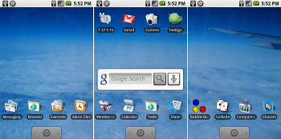

الشكل (1) توضيح لنظام الاندرويد

الشاشة ذات حساسية عالية واستجابة رائعة, وعلى الرغم من أن أندرويد كنظام تشغيل يدعم تقنية اللمس المتعدد Multi-touch إلا أن غوغل لم تدعمها في تطبيقاتها لكنها متوفرة في تطبيقات أخرى.]4[

كان لثورة الهواتف الذكية والألواح الالكترونية المختلفة الأثر الكبير لانتشار نظام الأندرويد عالمياً، فمنذ اطلاقه عام 2007 من قبل شركة Google لم يشهد هذا الكم الهائل من المستخدمين، حيث ان هنالك أكثر من مليار جهاز مفعل، وهو يتفوق على أي نظام تشغيلي للهواتف الذكية والألواح الالكترونية، فقد بلغت نسبة مشاركته بالأسواق العالمية 65% بالرغم من المنافسة الشديدة له من قبل نظامiosالمستخدم من قبل شركة Apple. قامت شركة Google بجعل النظام مفتوح المصدر ومتاحاً لجميع المطورين في أنحاء العالم لتطوير وبناء برامج مختلفة باستخدام لغة جافا للبرمجة، واعتمدت الشركة طريقة تسويقية ناجحة حيث قامت باقناع كبرى الشركات العالمية المصنة للهواتف الذكية على استخدام نظامها، حيث سمح نظامها المفتوح المصدر بذلك من خلال اتاحة المجال لمختلف مطورين هذه الشركات يتعديله حسب رغبتهم، ونذكر من هذه الشركات Samsung, Sony, HTC, Asus, Acer ولم يقتصر ذلك فقط على الشركات المصنعة للهواتف الذكية والألواح الالكترونية بل تعدى ذلك إلى الشركات تصنيع الحواسيب المحمولة مثل HP وغيرها، حيث قامت بتوفير النظام عليها أيضاً. نظام الأندرويد سهل الإستخدام حقيقة، فهو لا يحتاج إلا إلى بريد الكتروني للبدء باستخدامه، ويجب أن يكون هذا البريد الالكتروني من Gmail التابعة لشركة Google، حيث يطلب منك النظام في البداية تزويده باسم المستخدم وكلمة المرور وفي حال لم تكن تمتلكه فيمكنك من انشاء بريد الكتروني من خلاله، بعد القيام بتزويده باسم المستخدم وكلمة المرور ستتمكن وبكل سهولة من استخدام هذا النظام حيث ستيح لك التمتع بمجموعة ضخمة جداً من التطبيقات والألعاب لمختلف الغايات، وذلك من خلال Play Store حيث بامكانك تحميل العديد من التطبيقات المختلفة والمصنفة حسب عدة فئات إما حسب العمر أو الغاية التي تستخدم من أجلها، ومن الجدير بالذكر أنه بامكانك تعديل تطبيقاتك أو اضافتها من خلال الدخول إلى بريدك الكتروني عبر الانترنت ومن ثم الحذف أو التعديل كما تشاء وليس بالضرورة أن من خلال نفس الجهاز، يوفر نظام أندرويد العديد من التطبيقات الموجودة مسبقاً فيه مثل الخرائط المستخدمة من قبل Google والعديد من البرامج المختلفة، وكما ذكرنا سابقاً فإن الشركات تقوم باضافة تطبيقاتها الخاصة والتي تجعل نظام الأندرويد الخاص بها مميزاً عن أنظمة الأندرويد الأخرى.[(اهم](https://goo.gl/NQoPLt) العناوين)]5[

**3.5.1 نظام تحديد الاماكن GPS**

ال GPS أو Global Positioning System يعنى نظام تحديد الأماكن العالمي , وهو نظام فضائي يعتمد وجوده على 24 قمرا صناعيا يدوروا حول الأرض مرتين كل 24 ساعة ويطلق على شبكة الأقمار الصناعية الداعمة لنظام GPSإسمNavstar , تم إبتكار وتصميم نظام ال GPS من على يد وزارة الدفاع الأمريكية عام 1973 بهدف تحديد أماكن الجنود والمركبات العسكرية بشكل دقيق للغاية حيث تصل المعلومه عن مكان الشخص أو الشئ عن طريق هذه الأقمار الصناعية بسرعة تقارب سرعة الضوء .[(مملكة](https://goo.gl/EiMkZl)الاندرويد)]6[

استخدام الـ GPS بشكل صحيح هو أمر هام، حيث أن الاستخدام الخاطئ له يؤدي إلى أسوأ النتائج، وذلك لأن هذا الجهاز العجيب هو عبارة عن، تحديد الموقع على الأرض، والذي يستخدم كمرشد ودليل لنا في الرحلات والمغادرات والهجرات من مكان إلى آخر، فاستخدامه بالطريقة الصحيحة، يجعلنا نتمكن من الاستفادة من مميزاته العجيبة، كما لابد من التأكد من تمكنا من التعامل معه واستخدامه بطريقة صحيحه قبل المغادرة وقبل بداية الرحلة، حتى لا نكتشف ذلك ونحن في وسط الرحلة، ففي ذلك الوقت لا نستطيع العودة إلى نقطة البداية، وإذا حدث ذلك ونحن في مكان به أفراد ومجتمعات ربما نستطيع العودة، ولكن ماذا إذا اكتشفنا عدم الاستطاعة الكاملة من استخدام هذا الجهاز ونحن في عرض البحر، أو ونحن في منطقة صحراوية، هذا أمر مرعب لذلك لابد وأن نتعلم كيفية استخدام جهاز الـ GPS جيداً.[(تسعة)](https://goo.gl/ka3fgQ)]7[

أصبحت أنظمة GPS متوفرة في معظم الهواتف الذكية و الأجهزة المحمولة الآخرى, كما أنه يتم إستخدام أنظمة GPS في العديد من مجالات العلم, فعلى سبيل المثال ، يتم إستخدام في علم الأرصاد الجوية للتنبؤ بالجو, كما أنه مفيد جداً لعلم الجيولوجيا, و الذي يتم في بعض فروعه إستخدام طرق عالية الدقة للمسح, بجانب هذا, تستخدم أجهزة GPS أيضاً في قياس الحركات التكتونية قبل و بعد وقوع الزلازل.(عرب هاردوير)]8[

يتكون نظام ال GPS من 3 أجزاء رئيسية وهي مقسمة كالتالي:

1. **الجزء الفضائي:** وهو مجموعة أقمار النافستار والتي كما ذكرنا مكونة من 24 قمرا صناعيا يدور كل منها حول الكرة الأرضية بالكامل مرتين كل 24 ساعة , وتعمل هذه الأقمار الصناعية بالطاقة الشمسية كمصدر رئيسي للطاقة كما توجد بها بطاريات لتعمل عندما يتوسط كوكب الأرض أو القمر المسافة بينها وبين ضوء الشمس.كما موضح بالشكل (2). وجدير بالذكر أن شبكة أقمار نافستار الداعمة لنظام GPS قد تم برمجتها ليكون دائما ظاهر منها ما لا يقل عن 4 أقمار من على أي نقطة على سطح الأرض.

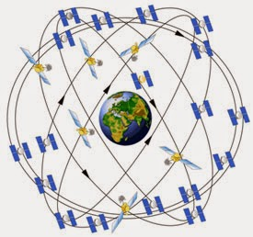  
الشكل(2):GPS Navstar | شبكة أقمار النافستار المقدمة لخدمة GPS

1. **جزء التحكم:** يتم من خلال مجموعة محطات تحكم رئيسية تهدف إلى لتأكد من عمل الأقمار الصناعية بدقة وأنه لا توجد أخطاء في تحديد الأماكن ولا توجد أعطاب وإن وجدت يقوم طاقم المحطة بإصلاح أي عطب أو خطأ تقني على الفور .

**ج. الجزء الخاص بالمستخدم :** عبارة عن جهاز كامل أو شريحة تكون جزء من جهاز كالمحمول مثلا .. وظيفتها تحديد الأماكن بالأقمار الصناعية ورؤية خريطة كاملة تساعدك على الوصول إلى المكان المطلوب أو معرفة مكان الجهاز الضائع أو المراقب أو حتى شخص ما بشرط أن تتواجد في هذا المكان وهي تعمل من خلال بطارية أو أي طاقة كهربائية .

**4.5.1 خدمة الرسالة القصيرة (SMS)**

وهي اختصار لعبارة Short message service، هي رسالة نصية مكتوبة تكتب عن طريق لوحة أزرار الهاتف النقال وترسل عبر شبكات الهاتف الجوال. تعتبر الرسائل القصيرة حلاً عملياً قليل التكلفة مقارنة بالمكالمات الصوتية.

وفي هذا العصر لا تقتصر تقنية ارسال الرسائل عبر اجهزة الجوال فقط، اصبحت شركات الاتصالات تقدم خدمات ارسال الرسائل النصية عبر الانترنت إلى اجهزة الهاتف الجوال بتكاليف زهيدة، حيث يتميز الإرسال عبر الانترنت بسهولة الكتابة وامكانية ارسال رسالة واحدة لرقم جوال محدد او ارسال رسالة إلى آلاف بل و مئات الألوف من الجوالات دفعة واحدة واشتهرت السعودية بانها تتربع على قمة دول الشرق الأوسط في رخص وكثافة إرسال الرسائل القصيرة SMS عبر الانترنت من قبل شريحة كبرى من الاقتصاديين والتجار كإعلانات تسويقية اوتواصل مع العملاء او للاستخدام الخيري والدعوي وحتى الاستخدام العائلي. ]9[

**5.5.1 خرائط كوكلGoogle maps**

Google Maps هي خدمة مجانية مقدمة من موقع البحث جوجل على الشبكة العالمية. توفر الخدمة عند بدايتها عرض لخرائط لشوارع أربع دول هي: الولايات المتحدة وكندا والمملكة المتحدة وإيرلندا مع إمكانية تحديد مكان عمل ما في تلك الدول، هذا بالإضافة إلى استطاعة الشخص مشاهدة صور عالية الوضوح بواسطة الأقمار الصناعية لمئات من المدن في العالم، أما الآن فلقد توسعت شبكة الطرق والشوارع لتشمل معظم مدن العالم وليس الأربعة التي بدأ بها المشروع فقط. ]10[

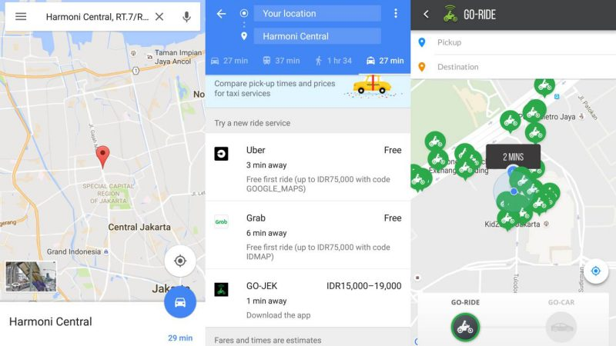

الشكل (3) خارطة Google

تعد خدمة خرائط جوجل Google Maps من أفضل الخدمات الموجودة على شبكة الويب فهي توفر خرائط للعالم بجودة عالية ويتم عمل تحديث لها إذا ما طرأ تغيير علي هذه الأماكن وذلك عن طريق الأقمار الصناعية، ما يتيح للمستخدم التجول بين مدن العالم وشوارعها من خلال ضغطة زر. تسمح الخدمة أيضا للمستخدم تحديد موقعه الحالي ومكان سكنه أو وصف دقيق لأي مكان يريد الذهاب إليه وهي ميزة رائعة تسهل علي المستخدمين معرفه الأماكن بكل دقة. صممت هذه الخدمة بحيث يتعامل معها المستخدم بكل سهولة حيث يمكن أن يغير موقعه على الخريطة باستخدام الفأرة، ويمكنه أيضا تصغير أو تكبير الخريطة بكل سهولة للوصول إلي موقعه المنشود. تدعم هذه الخدمة أيضا ما يسمي بالبحث المحلي والتي تمكن المستخدم من الحصول على اسم أي مكان أو عنوان أي مكان في العالم، وتظهر له النتيجة بعد البحث علي الجانب الأيمن من الخرائط ويمكن أيضا إن يظهر رقم الهاتف في تلك المعلومات إذا كان متوفرا. أضافت خرائط جوجل Google Maps أيضا خدمة المعلومات عن الطرق والوجهات التي يجب علي المستخدم أن يسلكها حتى يصل إلى الوجهة المنشودة. ومع التطور في أنظمة الهواتف الذكية والأجهزة اللوحية قامت خرائط جوجل Google Maps بإطلاق تحديث جديد للأجهزة العاملة بنظام أندرويد، يحتوي على خاصية مميزة تظهر أي مشروع أو حادث أو حدث يقوم بتعطيل الطريق وذلك في نفس الوقت الذي يقوم فيه المستخدم بالبحث في الخرائط وأيضا تقوم هذه الخاصية باقتراح طرق بديلة للمستخدم حتى يتجنب أماكن الازدحام المروري. تعتبر خرائط جوجل Google Maps من الخدمات الهامة جدا لدي المستخدمين لاسيما الصحفيين الذين يعملون في قسم الحوادث حيث إنه بإمكانهم معرفه مكان وتوقيت وقوع الحادث وذلك يسهل من مهامهم. يمكن أيضا لهذه الخدمة عرض كل الأماكن التي تهم المستخدم تلقائيا دون أن يبحث بنفسه، من خلال عرض لأهم أماكن المطاعم والمقاهي وأماكن التسوق المختلفة. توفر خدمات خرائط جوجل Google Maps ما يسمي بخدمه خطوة بخطوة step by step التي تتيح للمستخدم أن يري نقاط محددة علي الطريق حتى يصل إلى المكان الذي ينشده بسرعة وسهولة.(تسعة)]11[

**الفصل الثاني**

**لغة جافا واندرويد ستوديو**

**2. 4 لغة الجافا JAVA**

**2. 4. 1 مفهوم الجافا**

الجافا هي لغة برمجة عالية المستوى، قام بتطويرها جيمس جوسلينج من شركة (SunMicroSystems)، أثناء محاولته تطوير لغة البرمجة++C،عام 1991، وكانت تسمّى ب (OAK)، ولكن في عام 1995 قامت شركة (SunMicroSystems) بتعديلها، وأطلقت عليها اسم جافا (Java)، وهي لغة تعتمد على الكائنات من مميزات الجافا ان جميع البرمجيات التي تكتب بالجافا لا يتم ترجمتها للغة الآلة مثل باقي لغات البرمجة بل يتم ترجمتها إلى ما يسمى بالـ ByteCode (تحفظ كملف بإمتداد “.class”) وهذه الأخيرة عبارة عن لغة وسيطة بين لغة البرمجة و لغة الآلة بالتالي فإن برمجيات الجافا تعمل على “جهاز جافا الإفتراضي” (Java Virtual Machine)و هو عبارة عن برنامج مشغل لبرمجيات الجافا، مما يجعل برمجيات الجافا غير قابلة للتشغيل في حالة عدم وجود هذا البرنامج و لكن في نفس الوقت فإن هذه الخاصية تجعل لغة الجافا أقوى بكثير من نظيراتها حيث أنه بفضل هذه الخاصية يمكننا تشغيل اي برنامج جافا كتب على أي نظام تشغيل على أي نظام تشغيل آخر دون الحاجة لإعادة عملية البرمجة والترجمة.

**صنعت لغة جافا حتى تقدم بعض الخدمات المتميزة عن لغات الأخرى و هي :**

* **الإنتقالية (portability)** : و هي امكانية تشغيل برمجيات الجافا على أي نظام تشغيل كما ذكرنا بالأعلى.
* **الأمان (security)** : كون برمجيات الجافا لا تعمل إلا عن طريق جهاز جافا الإفتراضي فبالتالي فإن هذا الجهاز يضع حدودا لإمكانيات بعض البرمجيات مما يعيق إمكانية صنع برمجيات مخربة عن طريق هذه اللغة.
* **كائنية التوجه (Object Oriented):** أن ابسط برنامج يمكن عمله بالجافا لا بد ان يتبع توجه البرمجة الكائنية التي تسهل الكثير و الكثير من المشاكل بالنسبة لمتطور البرمجيات كما سترون في تدوينات قادمة.
* (**Distributed**): يمكن صنع برامج جافا تعمل على الشبكة و تتخاطب مع بعضها البعض بكل سهولة.

مع أن لغة الجافا تختلف كثيرا عن قريناتها في طريقة عملها و في خصائصها إلا أنها تتشابه كثيرا في قواعد تركيب و كتابة شفرتها بلغة الـ C++ المشهورة ، مما يسهل عملية تعلم الجافا لمبرمجي هذه اللغة ، أما إذا كنت جديدا في عالم البرمجة فلا عليك فإننا سنأخذك خطوة بخطوة إلى داخل عالم البرمجة بالجافا ثم سيكون الأمر بين يديك لتطوير نفسك بالتدريب المتواصل.(DEV) ]14[

**2.2.4 خصائص الجافا**

لغة الجافا تتميز بخصائص عديدة لا تتميز بها العديد من لغات البرمجة، ومن بين هذه الخصائص أنها :

* **سهلة وسلسة** : أحد أهم خصائص الجافا أنها لغة بسيطة! ومعنى هنا بسيطة ليس في تعلمها، ولكنها تسهل على المبرمج الكثير من الأعمال، فهي مثلاً تحتوي على إدارة تخزين البيانات بشكل أوتوماتيكي، كما أنها عكس لغة السي بلس بلس مثلاً لا تحتوي على الوراثة المتعددة.
* **آمنة** : الخاصية الثانية والتي أراها أيضاً مهمة هي الأمان، فلغة البرمجة جافا يتم تشغيلها على الألة الإفتراضية وبذلك فهي تعيش في بيئتها، فحص حدود المصفوفات ( Array Index Limit )، كما أنها تحتوي على إدارة للأمان والتي تمكن من تحديد المكتبة المعينة الواجب استعمالها من الكلاس.
* **قوية** : فبواسطة لغة البرمجة جافا يمكن برمجة برامج جد قوية، ربما لأن فلسفة هذه اللغة تحد من البرامج الغير موثوقة.
* **ليست مربوطة بمنصة معينة** : الإرتباط بمنصة معينة معناه قدرة برنامج معين على الإشتغال على أكتر من منصة أو نظام تشغيل. ولغة البرمجة جافا هي من اللغات التي تتحقق فيها هذه الخاصية. فيمكنك مثلاً الإشتغال ببرامجها على لينوكس والويندوز والماك بدون أي مشاكل.
* **فعالة** : البرامج المكتوبة بلغة البرمجة جافا يتم معالجتها بشكل سريع، ربما ما يساعد على ذلك هي طريقة ال- Just-in-Time، والتي تترجم الكود قبل تنفيذه لكود الحاسوب، وتقوم بذلك بتخزين بعض المهام والجمل للإشتغال بها فيما بعد.
* **كائنية التوجه** : ومعناه أن لغة البرمجة جافا تعتمد نموذج للبرمجة يتم فيه بناء البرامج عن طريق الكائنات والتي تاتى
* **ديناميكية** : ومعناه أن جافا لها القدرة على التأقلم مع بيئات متعددة ومتغيرة كذلك.]15[

**4.2.4الإصدارات المتوفرة من الجافا**

* **Java SE**

الإصدار القياسي من الجافا بالإنجليزية (Java Standard Edition) هو الجزء الخاص ببرمجة برامج سطح المكتب (StandAlone applications).

* **Java EE**

اصدار الإنتربرايس بالإنجليزية (Java Enterprise Edition)هو يختلف عن الإصدار القياسي في أنه خاص ببرمجة الخوادم والتطبيقات الموزعة وبرمجة الويب.

* **Java ME**

اصدار المايكرو بالإنجليزية (Java Micro Edition) وهو إصدار خاص بالبرمجة على الهواتف المحمولة والأجهزة المحدودة في المصادر عموما وتعتبر الخيار الأول لمبرمجي ألعاب الهواتف المحمولة.

* **Java FX**

تقنيّة أخرى اصدرتها صن ميكروسيستمز لتطوير تطبيقات من نوع "RIA" أي "Rich Internet Applications [17]

**5. اندرويد ستوديو Android Studio**

**1.5 مفهوم اندرويد ستوديو Android Studio**

أندرويدإستوديو هي منصة لكتابة التطبيقات تسهل على المطورين كتابة الشيفرة المصدرية لتطبيقات أندرويد، كما تسمح للمطور بمعاينة هيئة تطبيقه على مختلف قياسات الشاشات بشكل فوري أثناء التطوير، وتسهّل تطوير التطبيقات متعددة اللغات.]18[

**2.5 مميزات اندرويد ستوديو Android Studio**

* يدعم الشاشة الرسومية, تستطيع عرض التغيرات التي تحدث على عدة شاشات بأحجام مختلفة.
* مجرد كتابة اي كود يحفظ تلقائي.
* عند اضافة مكتبة برمجياً لا تحتاج فقط ادراج كود واحد فقط, مثال اضافة مكتبة اعلانات جوجل فقط سطر لتشغيلها.
* اي لا تحتاج تحميلها سابقاً ووضعها في مجلد libs حال برنامج اكليبس.
* سهولة في وضع الازرار وبعض الأدوات دون الحاجة بالمعرفة البرمجية.
* خاصية استكمال الكود الذي تكتبه وهي أدق بكثير من التي كانت بـ اكليبس.
* ميزةGradleجداً عظيمة .
* اندرويد استديو يدعم خدمات جوجل بشكل اكبر مثلاً سحابة جوجل او خرائط جوجل او مستندات وغيرها وكذلك  يمكنك عمل اختبارات وتجارب واعطائك صلاحيات أكبر من حيث التحكم بما يتعلق بخدمات جوجل.
* اندرويد استديو تم بنائه وبرمجته على أساس يخدم برمجة تطبيقات اندرويد, بينما اكليبس هو عام وشامل ويحتاج  لأدوات مشان يدعم تطوير وبرمجة التطبيقات.
* راحة الاستخدام باندرويد استديو أكبر, مثلاً باكليبس باستطاعتك فتح اكثر من مشروع بنفس الوقت,  يمكنك ان تعمل على مشروع واحد مغلف وخاص واعطائه حجمه الكامل, وانك مهتم بتطبيق واحد بشكل احترافي. ]19[

**3.5 أنشاء مشروع باستخدام اندرويد ستوديو Android Studio**

1. فتح برنامج Android Studio واختر **Start a new android studio project** من القائمة.

[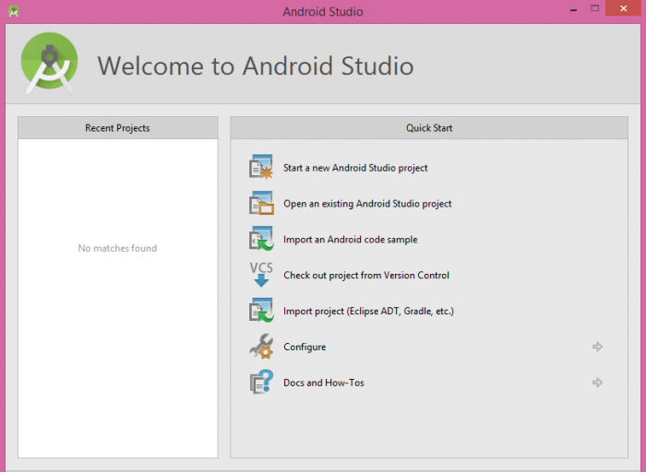](https://academy.hsoub.com/uploads/monthly_2016_03/img3.png.a9eb4ccad379e454ae0b72bb60b6d5d2.png)

1. قم باختيار اسم التطبيق الخاص بك ثم اكتب نطاق موقعك – إن وجد – أو قم بكتابة الاسم كما هو موجود في الصورة وسيتم شرح فائدة هذا الاسم لاحقاً.

[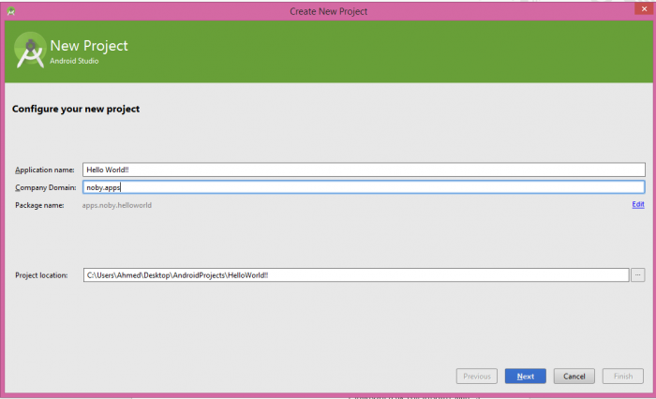](https://academy.hsoub.com/uploads/monthly_2016_03/img4.png.36611308c23c72b39ecae2d8ab42dc7e.png)

1. اختر تطوير التطبيق من أجل Phone and Tablet ثم اختر إصدار Jellybean كإصدار أدنى كما ذكرنا سابقًا.

[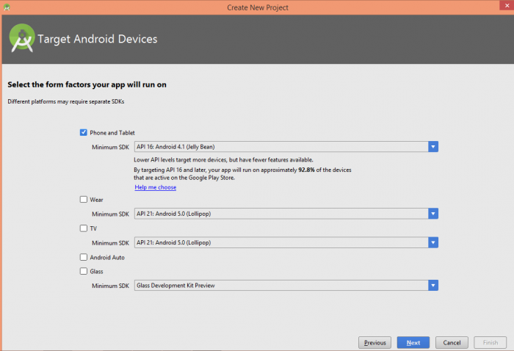](https://academy.hsoub.com/uploads/monthly_2016_03/img5.png.1e8b757f403d10bd6f9f24c220cf05e7.png)

1. اختر Blank Activity ثم أضغط Next.

[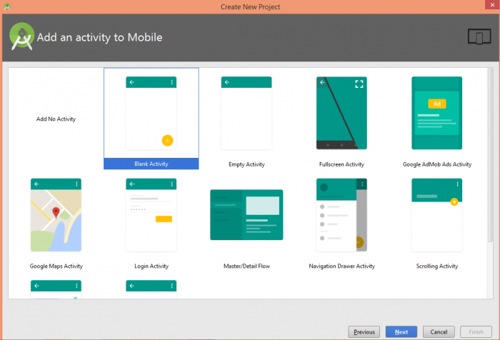](https://academy.hsoub.com/uploads/monthly_2016_03/img6.png.cdfbbf8a5a3e843f8c53419d2b7a50ed.png)

1. سنبقي هذه الخانات على حالتها الافتراضية حيث يمكننا تغييرها فيما بعد وأضغط Finish.

[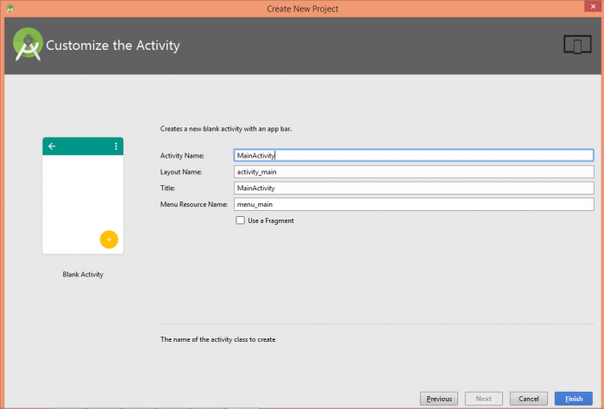](https://academy.hsoub.com/uploads/monthly_2016_03/img7.png.ca1c8d8927ea3f0c76e355567d7d6093.png)

1. تم إنشاء المشروع بنجاح.]20[

**الفصل الثالث**

**معمارية التطبيق وتنفيذه**

**2.1 مقدمة عن معمارية التطبيق**

يعتبر ال GPS الحل لعلاج مشكلة تعقب أفراد الاسرة يستخدم التطبيق اثنان من الخدمات وهي خدمة ال GPS وخدمة الرسائل القصيرة SMS ، أن خدمة تحديد المواقع ال GPS وخدمة الرسائل القصيرة SMS تستخدم نظام تشغيل محدد وهو الاندرويد والتي تحتوي كل الميزات التي تحتاجها.

تستخدم خدمة الرسائل القصيرة ال SMS للتواصل بين طرفي الاسرة مثل طرف الاباء (الام او الاب) والطرف الاخر الابناء. ويمكن تصميم النظام بطريقة بسيطة ، لقد تم تصميم التطبيق لجعله سهل الاستخدام وبسيط لكلا الطرفين الاباء والابناء، كما هو موضح بالشكل (4)

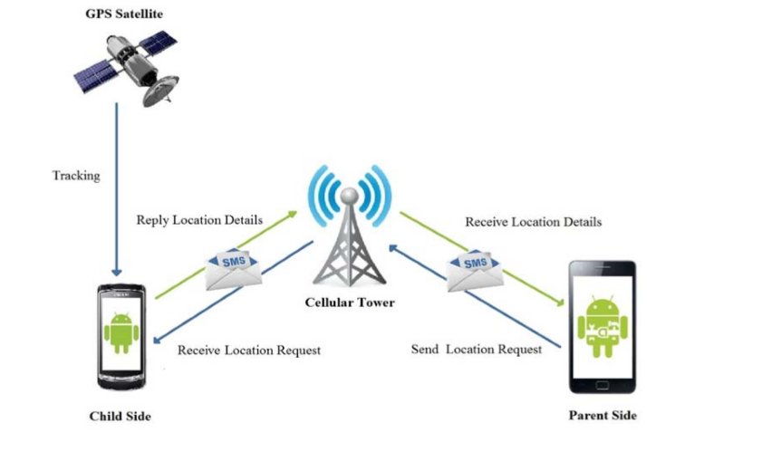

شكل (4) فكرة عمل تطبيق Family GPS

**2.2 نظام معالجة معمارية التطبيق**

تتكون معمارية التطبيق من طرفين يكون الطرف الاول هو طرف الاباء ويكون بمثابة خادم ، اما الطرف الثاني وهو طرف الطفل فيكون بمثابة العميل . وفي الاساس يكون هنالك هاتفين يستخدمون نظام الاندرويد حيث يكون الهاتف المحمول الاول بجانب الاباء ويكون الهاتف الثاني بجانب الطفل.

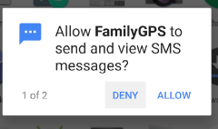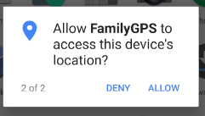

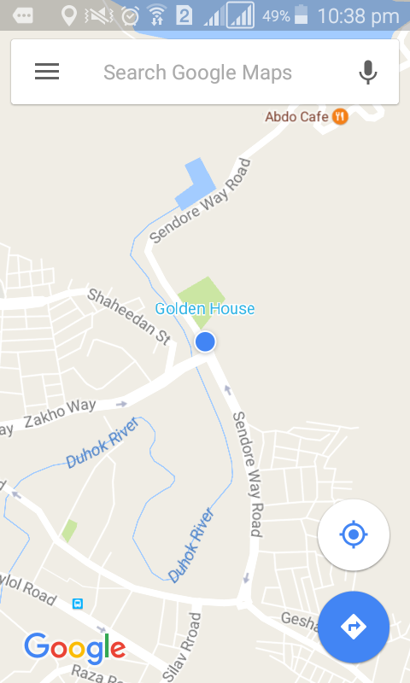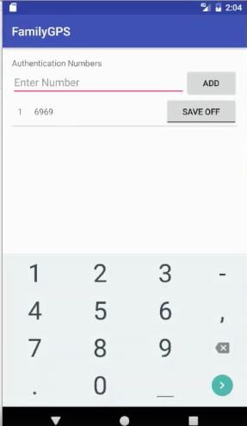

الشكل (5) خارطة توضح الواجهة الامامية التي تظهر لدى الاباء والابناء

حيث يستخدم جانب الاباء خدمة الرسائل القصيرة SMS للتواصل وبمساعدة من خدمة تحديد المواقع GPS بالخارطة يعرض الاباء موقع ابنائهم على الخارطة . ولهذا السبب استخدم الانترنيت والخدمات الهاتفية تمكن جانب الاباء من تتبع موقع الطفل ، وفي جانب اخر يدعم هاتف الاندرويد لدى الطفل خدمة GPS وخدمة الرسائل القصيرة SMS بالموافقة. يستخدم جانب الطفل خدمة المهاتفة للتواصل مع جانب الاباء ويتم تشغيل وتفعيل خدمة تحديد المواقع GPS في جانب الطفل . اما في جانب الاباء فيستخدم الاتصال بالأنترنيت لتحديد موقع الطفل على الخارطة.



الشكل (6) خارطة تظهر الطفل في جانب الاباء

يتعين على جانب الاباء تفعيل خدمة تتبع الرسائل الصوتية لاستماع الرسائل القادمة من جانب الطفل ، وتوضح خدمة الرسائل الصوتية في جانب الاطفال في الخلفية لسهولة الوصول اليها، وفي جانب الاباء يستخدم لارسال الرسائل SMS لموقع الطفل .

المستمع من جانب الاباء يستخدم للرد على الاطفال عند طلب الموقع ،هنالك وظيفتان رئيستين من جانب الطفل ، للإصغاء والحصول على الموقع من الاقمار الصناعية او مزود الخدمة .

المستمع هي خدمة هامة جدا في جانب الطفل للاستماع لجميع الرسائل القصيرة SMS الواردة والرد برسالة SMS عندما يتعلق الامر بطلب موقع الطفل.

عندما يرسل الاباء طلب لمعرفة الموقع الى جانب الطفل ،يقوم جانب الطفل بالاستماع للرسالة والرمز المتعلق بالرسالة للرد على طلب الموقع على الخارطة من جانب الاباء ، التطبيق مبرمج للاستماع الى سلاسل محددة مسبقا .

**3.2 المخطط التنفيذي لتطبيق Family GPS**

**يتكون التطبيق من جانبين اساسيين وهما:**

1. **جانب الاباء (الام والاب)**

في التطبيق من جانب الاباء يبدا الامر عن طريق التحقق من توافر رقم الهاتف الطفل المخزون فب الجهاز ، واذا لم يتم العثور على الرقم يطلب التطبيق بإدخال الرقم ويقوم التطبيق بوقت لاحق بخزن الرقم في الجهاز.

بعد ذلك يطلب التطبيق موقع الطفل عن طريق ارسال رسالة نصية قصيرة SMS الى هاتف الطفل ،هاتف الطفل سوف يعمل على الرد بتحديد موقع الطفل الحالي بالتنسيق معه.

واخيرا سوف يقوم التطبيق بمعالجة الاحداثيات واظهارها في الخريطة الكوكل في جهاز الاباء.

Input child’s phone namber

Found child’s phone number?

Request child’s location

Store child’s phone number

Receive child’s location

View location in google map

الشكل (7) المخطط الانسيابي للتطبيق من جانب الاباء

1. **جانب الابناء (الطفل)**

اول وظيفة يؤديها التطبيق في جانب الطفل عند بدء التشغيل هو التحقق من حالة خدمات الموقع على الهاتف المحمول للاندرويد ، اذا كانت هذه الخدمة معطلة سوف يتم دفع المستخدم الى التمكين من تفعيل الخدمة والعودة الى خدمات فحص الموقع ، بعد تفعيل الخدمة يتم المضي قدما في اتمام باقي الخطوات.

بعد فحص خدمات المواقع ، يتم تشغيل وظيفة اخرى للتحقق مما اذا كان قد تم تعيين رقم الهاتف في جانب الاباء ، اذا لم يتم تعيين الرقم من جانب الاباء اذا سيعمل التطبيق على طلب اعداد ادخال الرقم ثم سيعمل البرنامج على تخزين الرقم في ذاكرة التفضيلات .

لاحظ ان هذه الوظيفة او الخاصية يجب ان يتم عملها فقط من قبل الوالدين وبالتالي فهمي محمية بكلمة مرور يجب ان تكون معروفة فقط للوالدين.

عندما يتم اتمام وتمرير جميع الوظائف والتحقق منها ، يبدا التطبيق وظيفته الرئيسية وهي الاستماع الى جميع الرسائل الواردة، ونتيجة لذلك فان التطبيق يحصل على تفاصيل الموقع من خدمات الموقع ومن ثم يرسل التفاصيل برسالة قصيرة SMS الى الرقم الاصلي المخزون في تفضيلات التطبيق.

Yes

Location services enabled

Enable location servies

No

Yes

No

Parent no found in preference?

Input parent no

No

Store parent no in preferences

Yes

Reply text message to incoming SMSs

Sms start with the code “Location”

Get location details

Send link location details to parent

(URL of google map)

Disable application

الشكل (8) المخطط الانسيابي للتطبيق من جانب الطفل

**الفصل الرابع**

**الاستنتاجات والمقترحات**

في الختام، تم تطوير هذا المشروع للمساعدة في تحديد الأطفال المفقودين أو الضائعين. والحل المقترح في هذا المشروع يستفيد من الميزات الغنية والمعروضة في الهواتف الذكية ذات نظام الأندرويد. بعض الدراسات ذات الصلة بهذا الموضوع تعتمد بعض على نقاط وصول واي فاي أو مزود موقع الشبكة وخادم الإخطار الذي يجب أن يكون قيد التشغيل. اما النظام المقترح يعتمد فقط على ثلاثة من الخدمات الرئيسية هم خدمة تحديد المواقعGPS وخدمة الرسائل القصيرة SMS وخدمة Google maps.

تم تطوير التطبيق على منصة أندرويد لانه مواز لنظام iSO (المدعوم من أبل) من حيث  
الخدمات المقدمة، وهو أيضا مفتوح المصدر.

أخيرا، مثل أي منتج أو تصميم البرمجيات، لا يزال هناك مجال لتعزيز. الميزات يمكن أن تضاف إلى تعزيز نظام مثل التنبيهات في حالات الطوارئ وغيرها الكثير. وتطبيق Family GPS يمكن أن يساعد المستخدم للعثور على المستشفيات والمدارس ومحطة التعبئة أو أي منشأة أخرى تهم المستخدم ضمن نطاق معين. تماما مثل جهاز GPS سيتم أيضا تحديث الموقع في حالما يتغير موقع المستخدم. وسيجري تنفيذ النظام المقترح واستمراره واستعراضه وتحسينه في عمل لاحق.

|  |  |
| --- | --- |
| GPS | Global Positioning System |
| SMS | Short Message Service |
| ISO | International Organization for Standardization |
|  |  |
|  |  |

قائمة المفردات

**المصادر**

1. Satish M., Nandlal C. and Sandip G. , "Child Tracking System using Android phones", International Journal of Advanced Research in Computer Engineering & Technology (IJARCET), Volume 4 Issue 4, April 2015.
2. Abdullah M.F.A., Bashier H.K., Sayeed S., Yusof I., Mazloum A.M.T. Al and Omer E., "GPS and SMS-based Child Tracking System using Smart Phone", Australian Journal of Basic and Applied Sciences, 7(13) November 2013.
3. <https://goo.gl/QkQx6C>،2013، ويكيبيديا
4. [https://goo.gl/QeHwy،2016](https://goo.gl/QeHwy%20،2016)، ويكبيديا
5. المعراوي، انس ، <https://goo.gl/yz82Bi> ، 2010، اندرويد
6. <https://goo.gl/NQoPLt> ،2015 ، اهم العناوين
7. ، <https://goo.gl/EiMkZl> ،2017، مملكة الاندرويد
8. محمود، سارة ، <https://goo.gl/ka3fgQ> ،2016، تسعة
9. خفاجي، مهاب ، <https://goo.gl/GPxVWp> ، 2012، عرب هاردوير
10. <https://goo.gl/uVfBNa>،2017، ويكيبيديا
11. <https://goo.gl/WqJNTe> 2017، ويكيبيديا
12. فتحي،مصطفى ، .<https://goo.gl/y5y5G4> ،2014، تسعة
13. الاواتي، علي ، <https://goo.gl/u4xAUM> ،2009، DEV
14. <https://goo.gl/UEPhxo> ،2015،مجمع
15. الفقاوي، محمد ، <https://goo.gl/rBsdGv> ،2017، البرمجة
16. <https://goo.gl/QrBcTa>،2017 ، ويكيبيديا
17. <https://goo.gl/5LfDn2> ،2015، ويكيبيديا
18. عليوي، عبد القادر، <https://goo.gl/yvooid> ،2015 ،اندرويد عربي
19. النوبي، احمد ، ps://goo.gl/GOLHsl ،2016 ، اكاديمية حاسوب